교육 운영 결과보고서
1. 교육 개요
사 업 명 | 2026년 K-농업기술 활용 해외진출모델 확산사업 우즈베키스탄 수의사 초청 전문교육프로그램 위탁 운영 용역
위탁기관(갑) | 지역농업네트워크 경남 협동조합
수행기관(을) | 고려동물병원 (대표 하현제)
교육기간 | 2026. 08. 31. ~ 09. 11. (평일 총 10일)
교육장소 | 고려동물병원(경기 안성시 보개면 양협길 29-67), 직영목장 2곳, 실제 고객목장
교육대상 | ① BAHODIRHON OBIDHON UGLI MUKHTOROV (우즈베키스탄 축산연구소 연구원)  ② FAZLIDDIN FARHOD UGLI UZOKBOEV (술탄팜 수의사)
지도인력 | 하현제 (고려동물병원 대표원장), 임광택 수의사
2. 일자별 실시내역
일자 | 요일 | 장소 | 교육 주요 내용 | 참석 | 특이사항
8/31 | 월 | 고려동물병원 | [교육 오리엔테이션 및 기초역량 평가]  · 교육목표·안전·방역수칙 안내  · 한국산 홀스타인 성감별 IVF 수정란 사업 이해  · 교육생별 직장검사·초음파·ET 경험 수준 확인 | 2명
9/1 | 화 | 병원 이론교육  + 직영목장 | [번식생리·수란우 선발]  · 발정주기, 난포·배란·황체 형성, 동기화 원리  · 수란우 선발·제외 기준, 번식기록 판독 | 2명
9/2 | 수 | 직영목장 1 | [직장검사 및 초음파 집중실습]  · 자궁·난소 촉진, 난포와 황체 구분  · 황체 위치·크기·등급 판정  · 자궁 이상과 임신 여부 확인 | 2명
9/3 | 목 | 고려동물병원 | [성감별 IVF 수정란·액체질소 관리]  · IVF 수정란 특성, 스트로 및 개체정보 확인  · IETS 발달단계·품질등급  · 액체질소 탱크와 수정란 재고관리 | 2명
9/4 | 금 | 병원 실습실  + 직영목장 2 | [수정란 해동·장착 및 자궁경관 통과]  · 표준 해동절차, ET Gun 조립·장착·위생관리  · 모형·생식기를 활용한 자궁경관 통과와 적정 주입위치 반복훈련 | 2명
9/5~6 | 토~일 | - | 주말 (교육일 미포함) | -
9/7 | 월 | 직영목장 2곳 | [수란우 종합판정 및 이식 전 준비]  · 목장 번식기록 검토, 직장·초음파 재검사, 황체측 확인  · 이식대상 최종선발, 장비·수정란·기록지 준비 | 2명
9/8 | 화 | 실제 고객목장 | [현장 수정란 이식 보조실습]  · 고려동물병원 수의사와 고객목장 동행, 현장 위생·동선 관리  · 수정란 탐색·해동·장착 보조, 수란우 보정과 이식과정 관찰 | 2명
9/9 | 수 | 실제 고객목장 | [감독하 실제 수정란 이식]  · 교육생이 수란우 검사, 황체 판정, 수정란 해동·장착 및 비외과적 이식 수행  · 지도수의사가 단계별 교정 | 2명
9/10 | 목 | 직영목장 또는  고객목장 | [독립수행형 현장실습 및 문제해결]  · 교육생별 전 과정 독립수행  · 경관통과 곤란·수란우 부적합·오염위험·해동오류 등 현장 문제 대응  · 이식기록 작성 | 2명
9/11 | 금 | 고려동물병원  + 현장 | [종합평가·임신관리·현지 실행계획]  · 수란우 선발부터 이식·기록까지 실기평가  · 임신진단 및 재검 일정, 배사멸·비임신 원인분석  · 귀국 후 현지 표준작업절차 수립 | 2명
3. 종합 의견
교육 목표 달성도 | · 교육계획서의 최종목표(한국에서 수출한 홀스타인 성감별 체외수정란을 현지에서 독립적으로 이식할 수 있는 실무 수의사 양성)에 따라 평일 10일 과정을 운영하였으며, 교육생 2명 전원 수료함.  · 수료기준(출석 및 참여, 직장·초음파 검사, 수정란 취급, 실제 이식, 기록관리, 최종평가)에 따라 고려동물병원 지도수의사가 종합평가함.
주요 성과 | · 수란우 번식기록 검토 및 이식 후보우 선발, 직장검사·초음파에 의한 난소·황체·자궁 상태 평가  · 한국산 성감별 IVF 수정란 정보 확인, 액체질소 보관·해동, ET Gun 위생적 조립 및 수정란 장착  · 황체측 자궁각 비외과적 이식(보조 이식 → 감독하 이식 → 독립수행 순 단계별 숙련)  · 이식결과 표준양식 기록, 임신진단 및 사후관리 계획, 귀국 후 현지 표준작업절차 수립
특이사항 및 개선점 | · 실제 수정란 이식 실습은 고객목장 일정과 수란우의 발정·황체 상태에 따라 운영함.  · 귀국 후 현지 이식성적·임신진단 결과를 표준 기록지로 수출기관에 보고하는 체계를 연계하여 사후관리할 필요가 있음.

4. 교육 사진자료
1일차 · 8/31 (월)  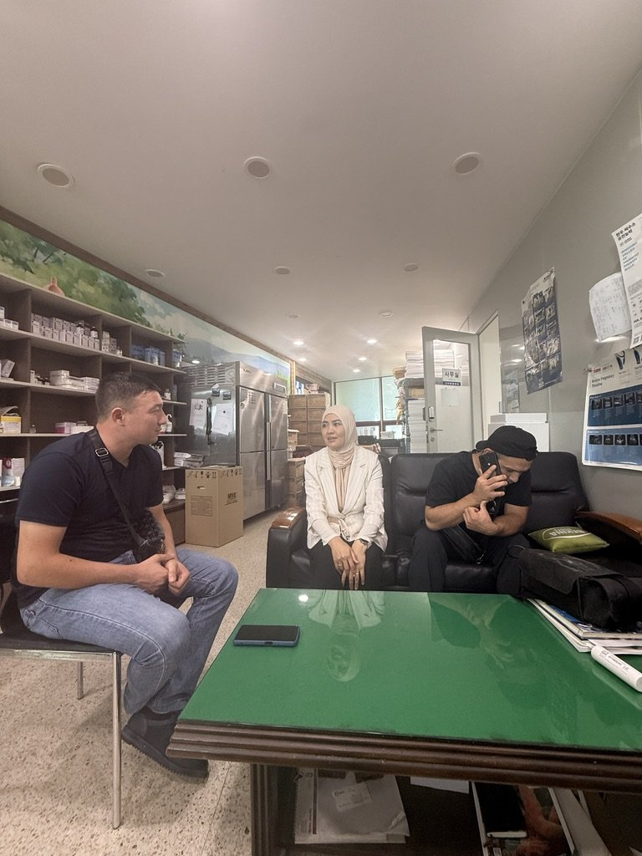  ( 교육 오리엔테이션 및 기초역량 평가 ) | 2일차 · 9/1 (화)  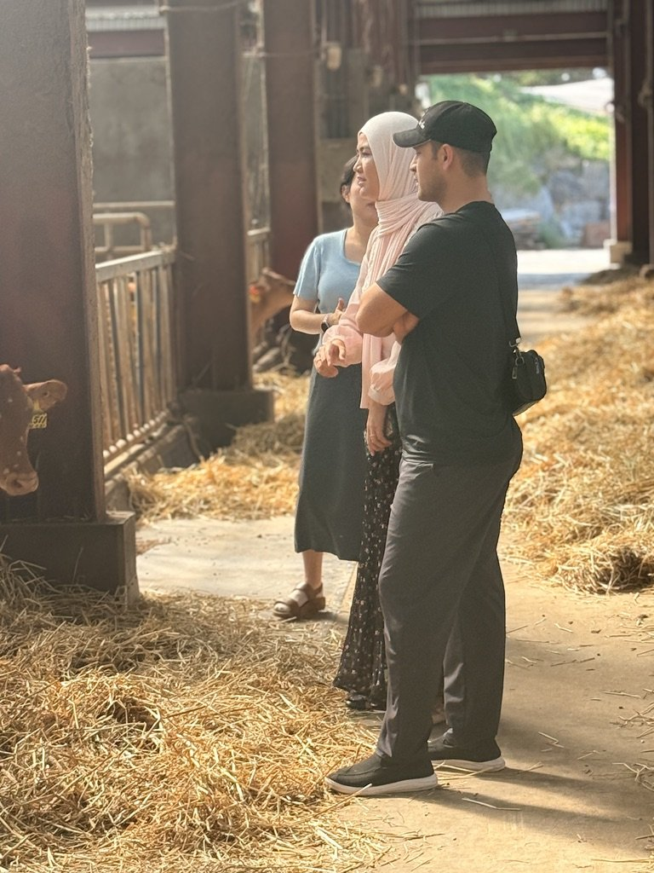  ( 번식생리·수란우 선발 )
3일차 · 9/2 (수)  [ 사 진 ]  ( 직장검사 및 초음파 집중실습 ) | 4일차 · 9/3 (목)  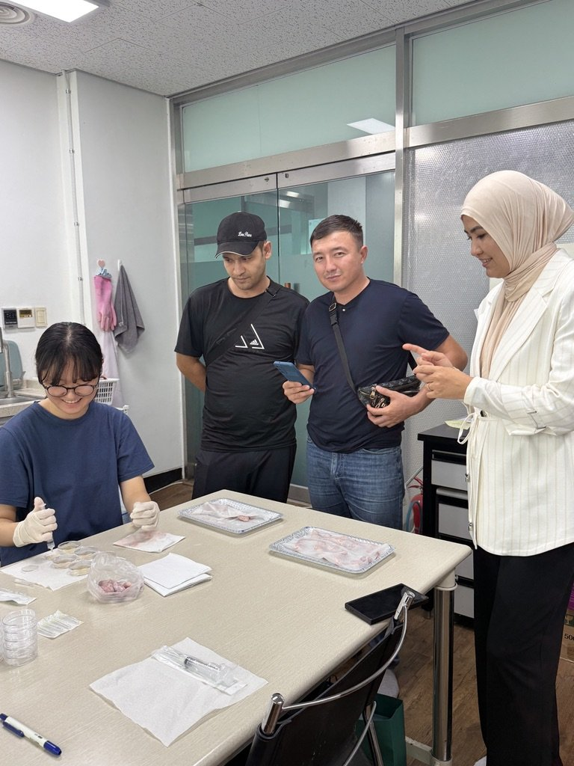  ( 성감별 IVF 수정란·액체질소 관리 )
5일차 · 9/4 (금)  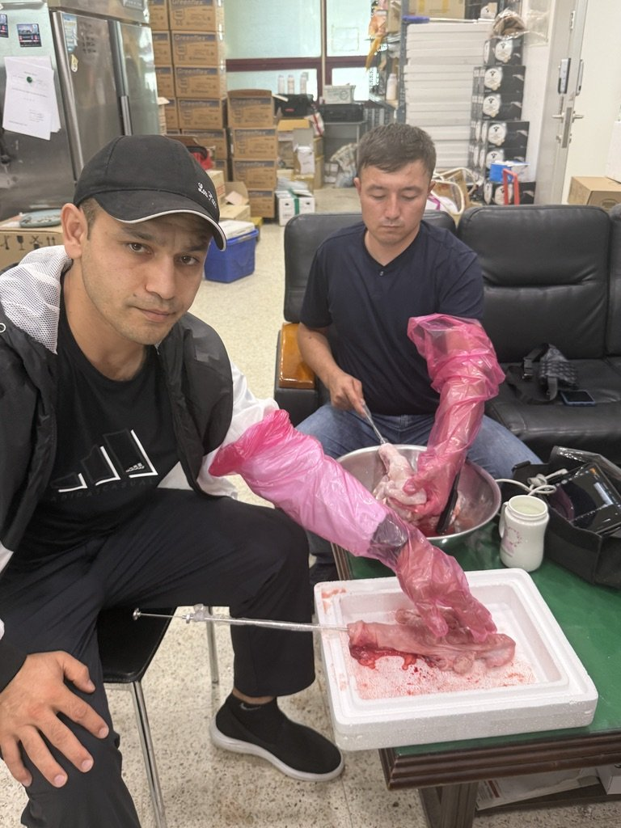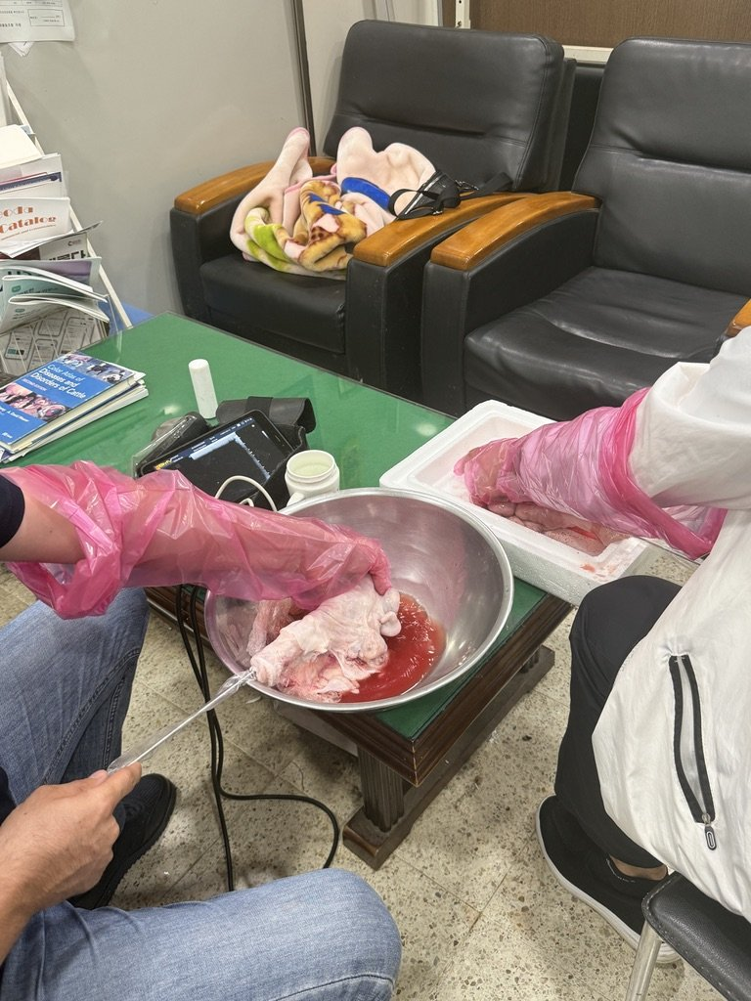  ( 수정란 해동·장착 및 자궁경관 통과 ) | 6일차 · 9/7 (월)  [ 사 진 ]  ( 수란우 종합판정 및 이식 전 준비 )
7일차 · 9/8 (화)  [ 사 진 ]  ( 현장 수정란 이식 보조실습 ) | 8일차 · 9/9 (수)  [ 사 진 ]  ( 감독하 실제 수정란 이식 )
9일차 · 9/10 (목)  [ 사 진 ]  ( 독립수행형 현장실습 및 문제해결 ) | 10일차 · 9/11 (금)  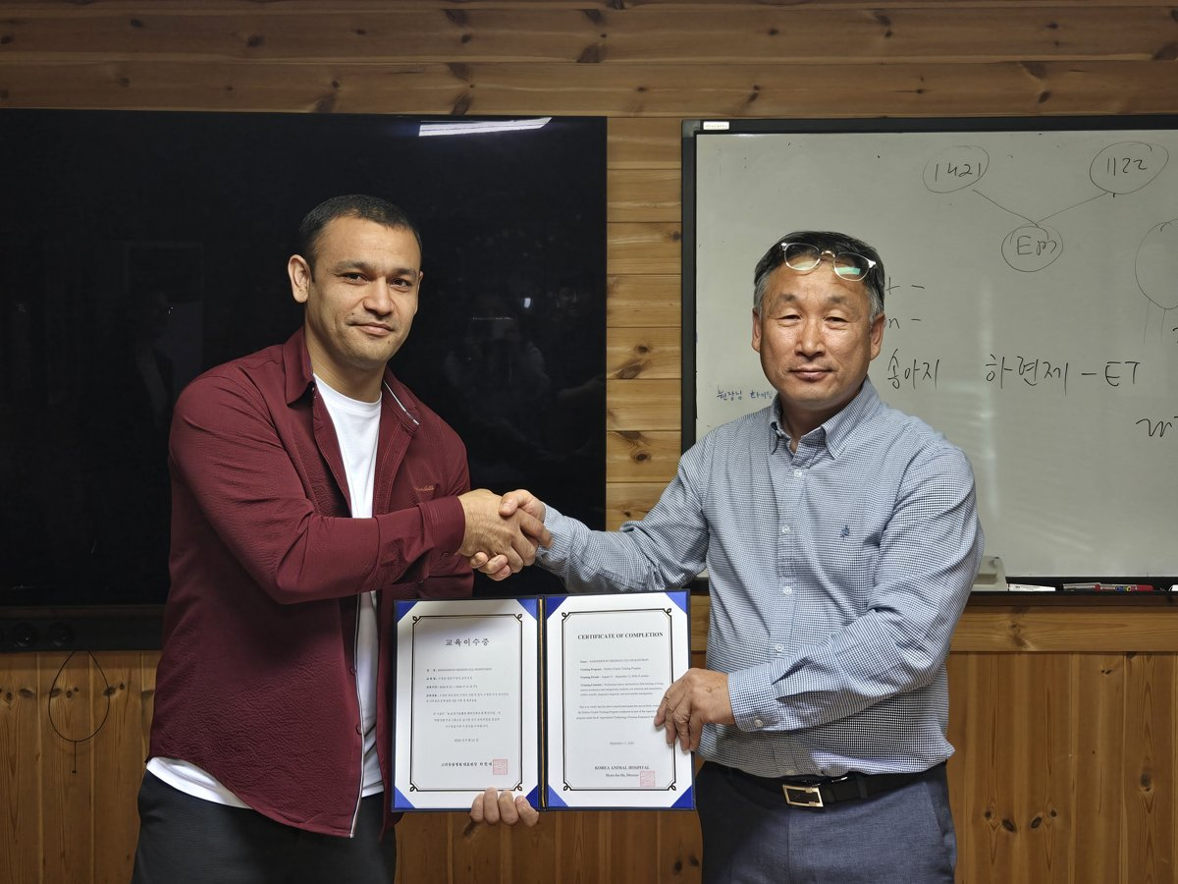  ( 종합평가·임신관리·현지 실행계획 )

5. 교육 이수 증빙(이수증 수여)
교육생 1 (성명: BAHODIRHON OBIDHON UGLI MUKHTOROV)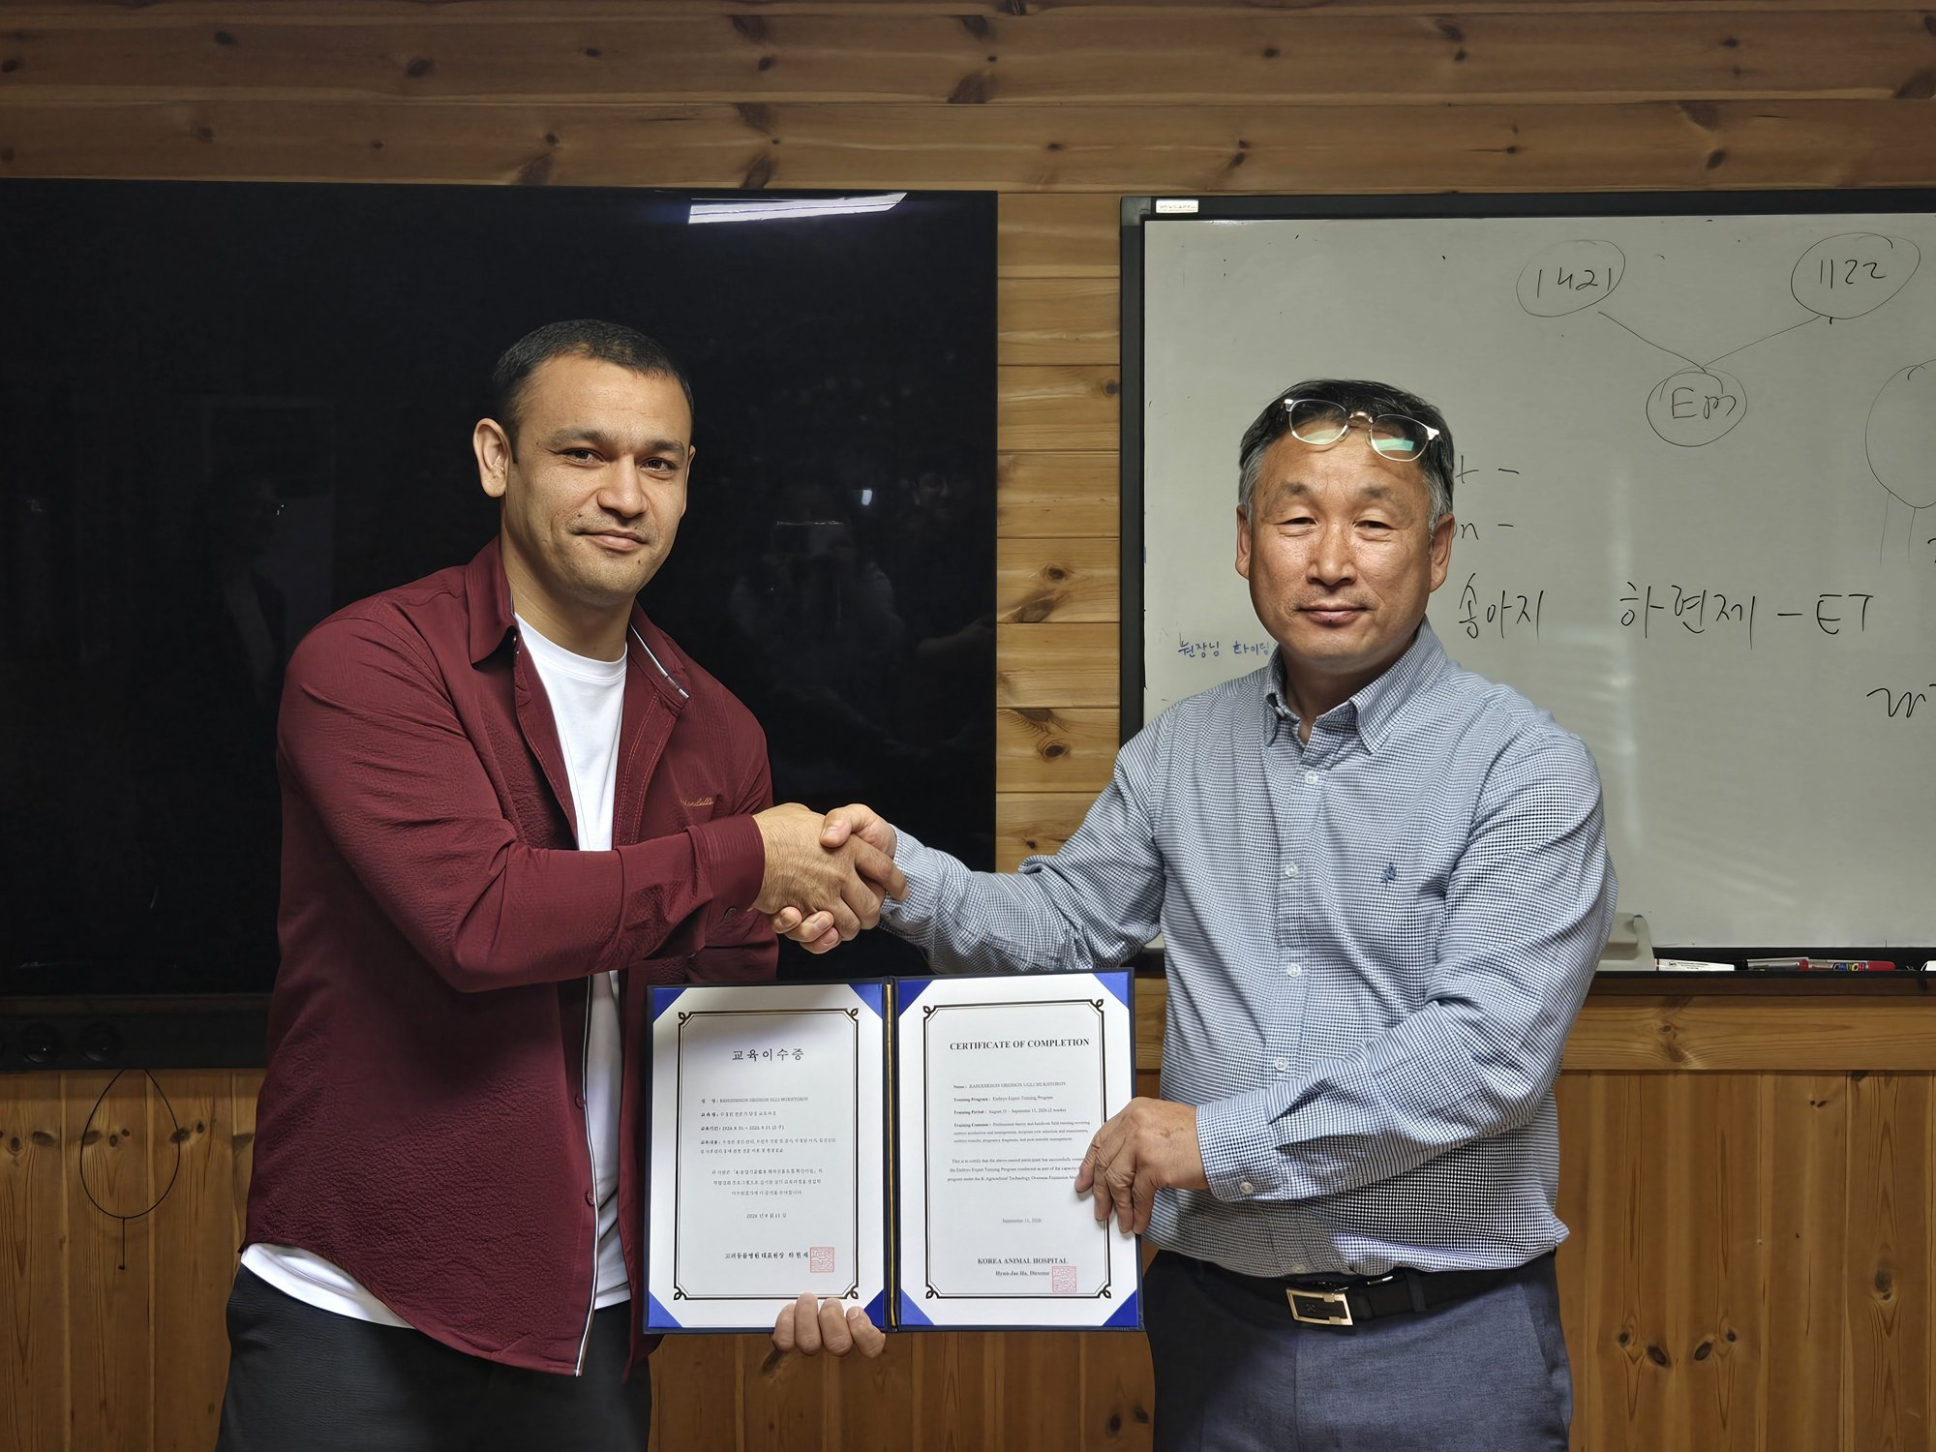
교육생 2 (성명: FAZLIDDIN FARHOD UGLI UZOKBOEV ) 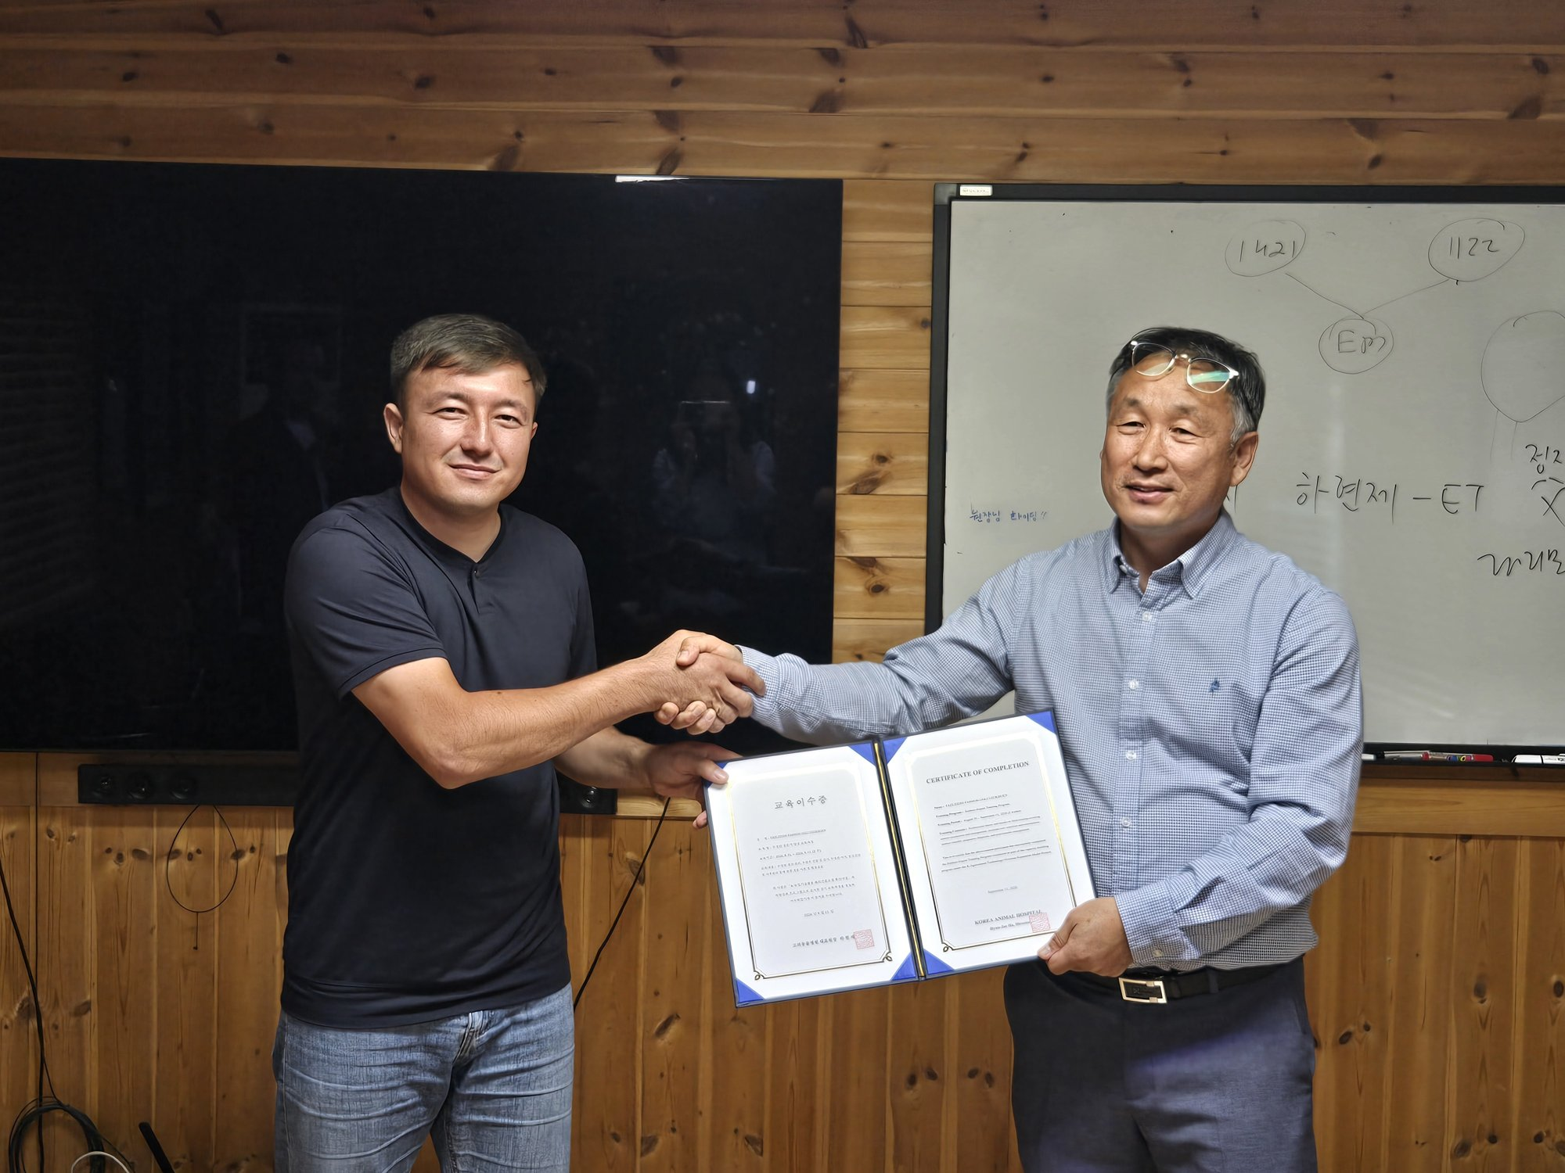

작성일 : 2026. 10. 26.

작성 수행기관(을) : 고려동물병원 (대표 하현제) (서명 또는 인)

확인 위탁기관(갑) : 지역농업네트워크 경남 협동조합 (이사장 김원경) (서명 또는 인)

